- Schreibe Wenn-Sätze! (4x3=12P)
- Er hat viel Geld. Er reist nach Europa.
…………………………………………………………………………………………………………………………..
- Ich bin müde. Ich gehe früh ins Bett.
…………………………………………………………………………………………………………………………..
- Wir schaffen Prüfungen. Wir machen einen schönen Urlaub.
…………………………………………………………………………………………………………………………..
- Du arbeitest regelmäßig. Du kannst in dieser berühmten Tanzgruppe sein.
…………………………………………………………………………………………………………………………..
- Schreibe diese Sätze im Perfekt oder Präteritum! (4x3=12P)
- Ihr Name ist Maria. (Präteritum)
…………………………………………………………………………………………………………
- Er hat einen Unfall. (Perfekt)
…………………………………………………………………………………………………………
- Wir haben viele schöne Ideen. (Präteritum)
…………………………………………………………………………………………………………
- Sie spielen auf der Straße. (Perfekt)
…………………………………………………………………………………………………………
- Ergänze die Sätze! (10x1=10P) 4. Ergänze die Reflexivpronomen! (8x1=8P)
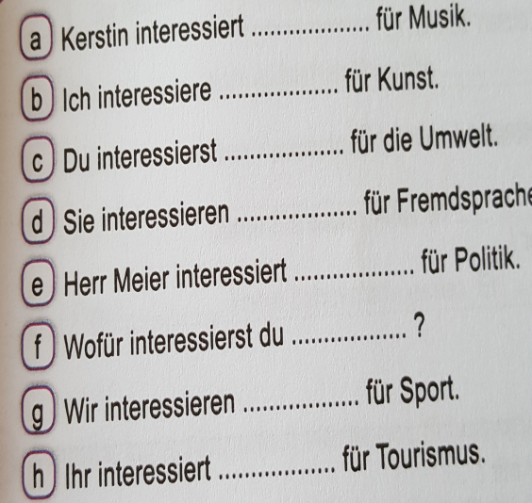
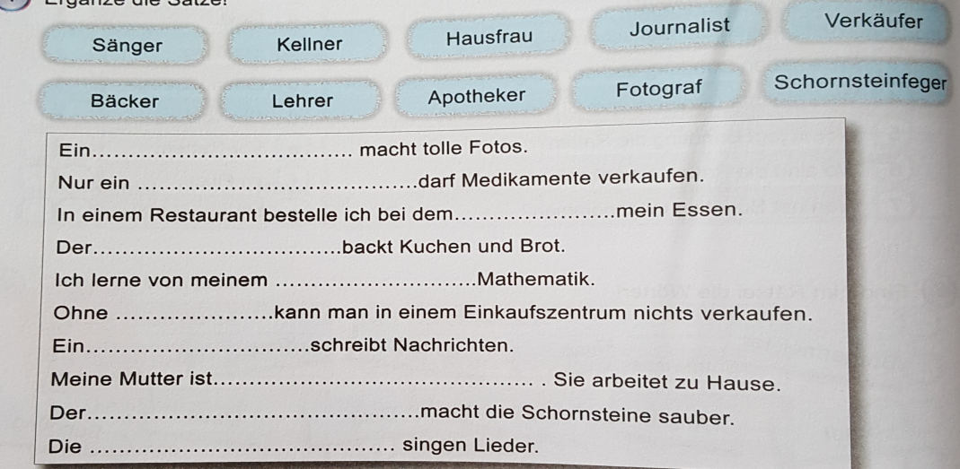
5.Binde die Wörter! (15x1=15P)
a. hilfsbereit _____ sinirli
b. schützen _____ kolay
c. faul _____ para biriktirmek
d. der Wunsch _____düzenli
e. Ferien haben _____ terk etmek
f. Geld sparen _____yabancı dil
g. frühstücken _____dilek
h. Fremdsprache _____korumak
ı. nervös _____köy
j. die Umwelt _____tembel
k. leicht _____ farklı
l. verlassen _____kahvaltı yapmak
m. das Dorf _____çevre
n. ordentlich _____tatil olmak
o. verschieden _____yardımsever

6.Wie ist der Tag von Irina?
a) Ordne den Text in das Kästchen! (5x2=10 P)
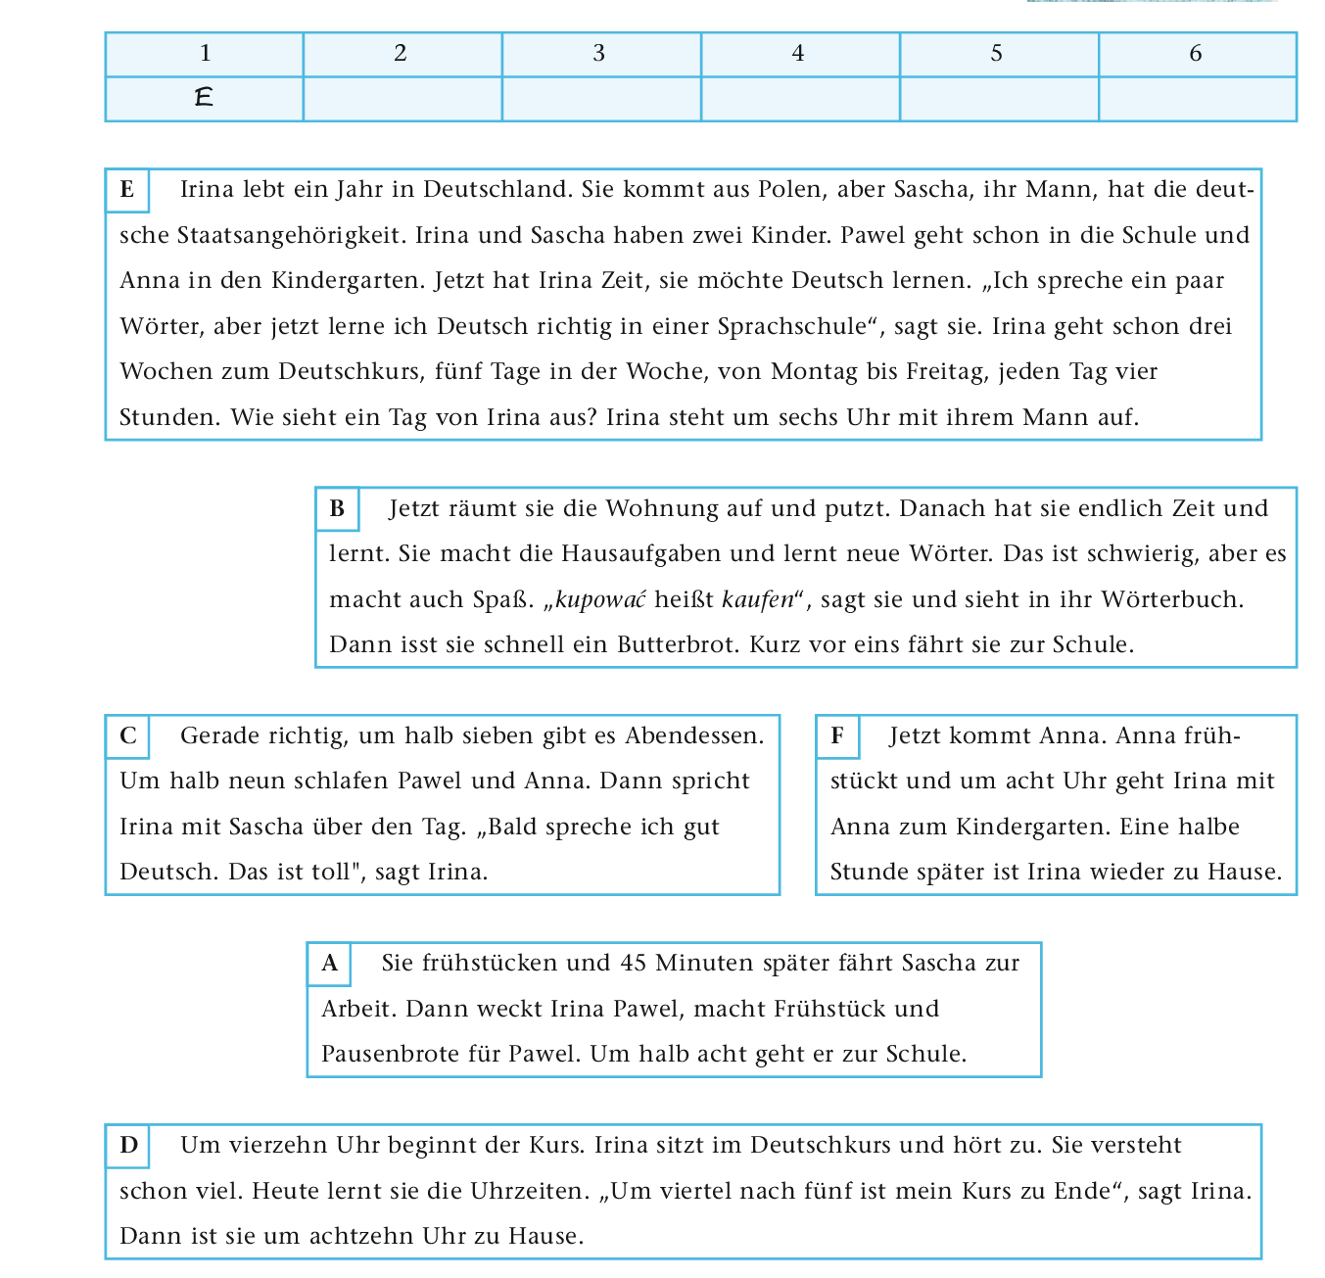
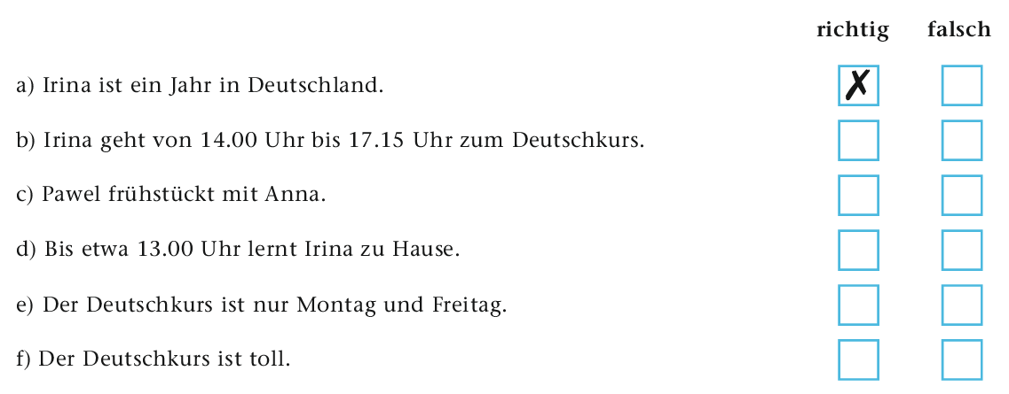
b) Welche Überschrift passt zum Text? (3P) c) Kreuze RICHTIG oder FALSCH an! (5X2=10P)
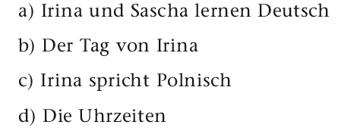

7. Antworte auf die Fragen! (4x5=20P)
a) Darfst du bei deinen Freunden übernachten?
………………………………………………………………………………………………………………………………………
b) Womit fährst du zur Schule?
………………………………………………………………………………………………………………………………………
c) Warum lernst du Fremdsprachen?
………………………………………………………………………………………………………………………………………
d) Was sind deine Hobbys?
………………………………………………………………………………………………………………………………………

VIEL GLÜCK!
Deutschlehrerin

